# Prácticas de Bases de Datos Distribuidas

**Nombre del Alumno:** Cabrera Garibaldi Hernán Galileo

**Nombre del Profesor:** Jorge A. Rodríguez Campos

**Nombre de la materia:** Bases de Datos Distribuidas

**Clave:** 2947 (Optativa)

**Grupo:** 1

**Nombre de la práctica:** Creación de una base de datos con Oracle 18c

**Número de práctica:** 3

**Fecha de entrega:** 16 de octubre del 2020

**Semestre:** 2021-1

# Objetivo

Conocer y poner en práctica las actividades requeridas para crear una base de datos en Oracle.

Comprender y poner en práctica los conceptos básicos de la arquitectura Multitenant de Oracle 18c la cual será empleada en prácticas posteriores para

“simular” una BDD.

# Introducción (Características de Oracle Multitenant)

Oracle 12c introduce una nueva arquitectura llamada Oracle MULTITENANT en la que se provee, a la base de datos, la capacidad de convertirse en un gran contenedor de bases de datos.

El contenedor es definido con el nombre de Multitenant Container Database (CDB) donde pueden ser incluidas desde 0 a más bases de datos llamadas Pluggable Databases (PDB)

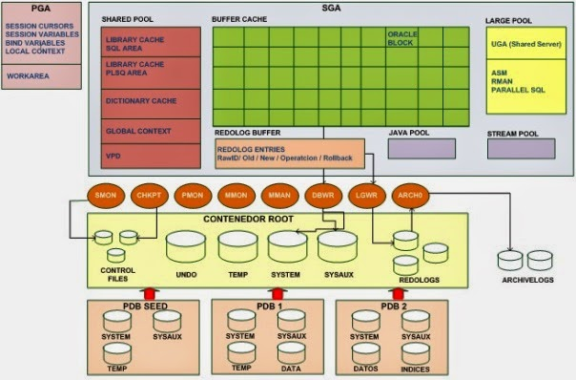

Al tener una sola Instancia, todos los PDBs comparten las mismas estructuras de memoria y, en consecuencia, el mismo archivo de parámetros spfile o pfile.

A continuación, se describen algunas Caracteristicas de esta arquitectura:

* El diccionario de datos es virtualizado
* A partir de Oracle 12.1, puede haber un máximo de 252 BBDD por container
* Posteriormente a un “Upgrade”, las nuevas BBDDs 12c pueden ser “Pluggable Databases” o “Non Pluggable Databases”
* “SQL Developer” & “Enterprise Manager” han sido extendidos para exponer y manejar todo lo relacionado con la arquitectura “Multitenant”
* Las operaciones de “Oracle Active Data Guard” son conducidas a nivel de la “CDB”

# Desarrollo de la práctica

# Instancia y listener detenido

# Listener e instancias listas para recibir peticiones

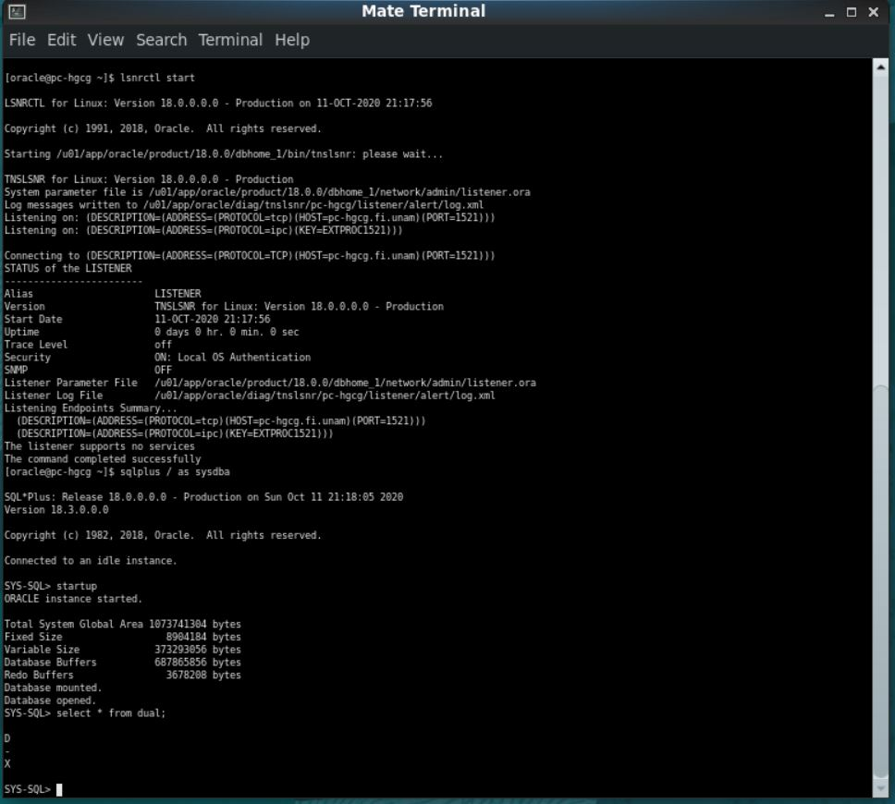

# Diferencias encontradas den las 3 consultas del punto anterior

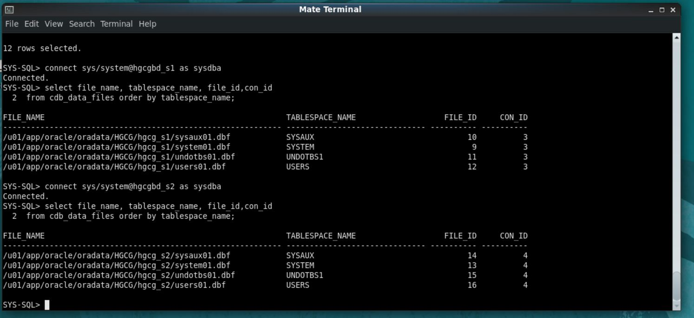

La primera consulta nos trae los valores completos de ambos contenedores que residen en al DB o bien ambos PDBS, por esta razón, nos trae varios resultados, entre ellos están: hgcg_s1 y hgcg_s2

Mientras que en las otras 2 consultas solo nos trae los datos correspondientes al PDB asignado, para a la segunda consulta hgcg_s1 y para al última consulta nos trae hgcg_s2

# Salida del Script de Validación

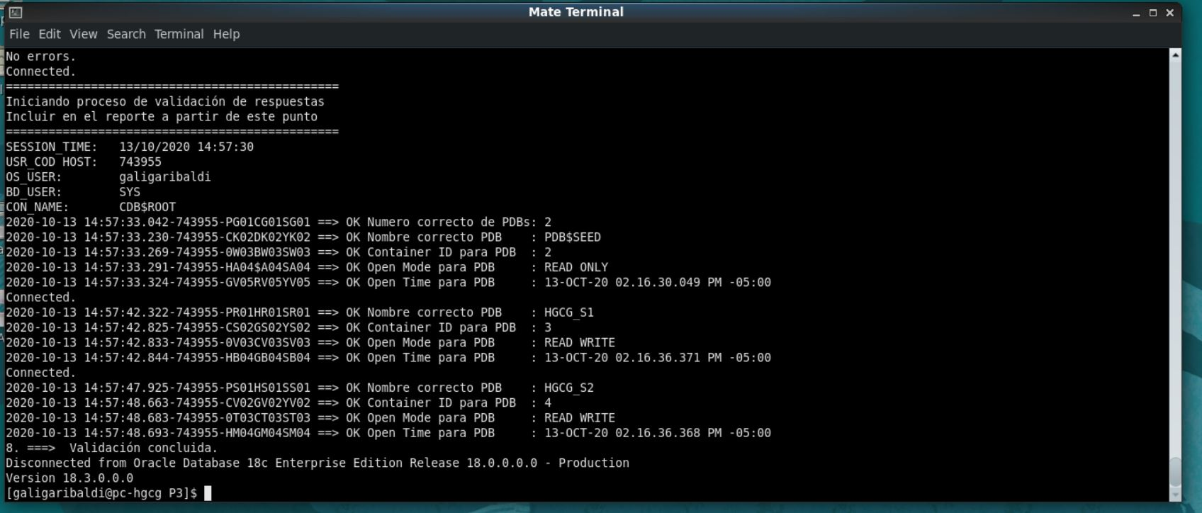Resultados del script de validación “s-01-resultados-main-enc.sh”

# Conclusiones, Comentarios, recomendaciones

Para esta práctica, tuve unos cuantos problemas con los nombre de los PDB’s, ya que los coloqué sin el “BD” al final del nombre, esto provocó que a la hora de hacer los testings y probar el script de validamiento me diera error, sin embargo, esto lo pude solucionar cambiando los nombre de como los mando a llamar. Fuera de eso, fue una práctica bastante interesante y muy nueva, ya que este concepto no lo había visto en las demás asignaturas. En mi criterio, los objetivos se cumplieron, ya que pude entender el concepto de manera mas aplicativa, ya que en lo personal si no lo veo aplicado a algún lugar, el concepto no se me queda grabado.

# Bibliografía

Anónimo. (2016). UserAdd Linux. 2019, de Anónimo Sitio web: <https://www.drivemeca.com/comando-useradd-linux/>

Anónimo. (2018). Descubre todo lo que trae Oracle Database 18c. 2019, de Anónimo Sitio web: <http://www.peoug.org/descubre-todo-lo-que-trae-oracle-database-18c/>

Joel Pérez y Wissem El Khlifi . (2013). Oracle Database 12c: “Oracle Multitenant” Parte 1. 2020, de Oracle Sitio web: <https://www.oracle.com/lad/technical-resources/articles/database-performance/oracle-multitenant-part1.html>

Jorge A. Rodríguez Campos. (2020). PRACTICA 3: CREACIÓN DE UNA BASE DE DATOS CON ORACLE 18c . 2020, de FI, UNAM Sitio web: <https://drive.google.com/drive/folders/123dLhRvCpZfy0yPFmReDnBSrgc9l2D6X>

